Министерство образования и науки Российской Федерации
Севастопольский государственный университет

Отчет
по лабораторной работе №1
«Исследование возможностей языка разметки гипертекстов HTML и каскадных таблиц стилей CSS»

Выполнил:
ст. гр. ПИ/б-18-1-о
Шведенко А.С.
Проверил:
Овчинников А.Л.

Севастополь
2020

1 ЛАБОРАТОРНЯ РАБОТА №1
«Исследование возможностей языка разметки гипертекстов HTML и каскадных таблиц стилей CSS»

Цель работы

Исследовать особенности структуры HTML-документа. Изучить основные понятия языка разметки гипертекстов HTML и каскадных таблиц стилей CSS. Приобрести практические навыки реализации Web-страниц c использованием гиперссылок, нумерованных и маркированных списков, графических элементов, таблиц и форм ввода.

Вариант 1

Необходимо выполнить задания по варианту из рисунка (Рисунок 1.1).
Рисунок 1.1 – Вариант заданий №1

В процессе выполнения лабораторной работы необходимо реализовать Ваш персональный Web-сайт. Рекомендуется следующее содержимое Web-страниц:
Главная страница:
- Меню, содержащее гиперссылки на все страницы сайта;
- Фамилия Имя Отчество;
- Фотография;
- Группа;
- Номер и название настоящей лабораторной работы.
Необходимым является использование следующих элементов HTML: семантические элементы, блоки, гиперссылки, таблицы, элементы форматирования текста, графические элементы.
Обо мне:
- Меню, содержащее гиперссылки на все страницы сайта;
- Автобиография в произвольной форме (возможно использование и графического материала);
Необходимым является использование следующих элементов HTML: семантические элементы, блоки, гиперссылки, стили.
Мои интересы:
- Меню, содержащее гиперссылки на все страницы сайта;
- содержание страницы, выполненное в виде списка гиперссылок на якоря внутри этой страницы (например: мое хобби, мои любимые книги, моя любимая музыка, мои любимые фильмы и т.п.);
- непосредственно содержимое каждого из разделов;
Необходимым является использование следующих элементов HTML: семантические элементы, блоки, заголовки различных уровней, нумерованные и маркированные списки, якоря и гиперссылки на якоря, стили.
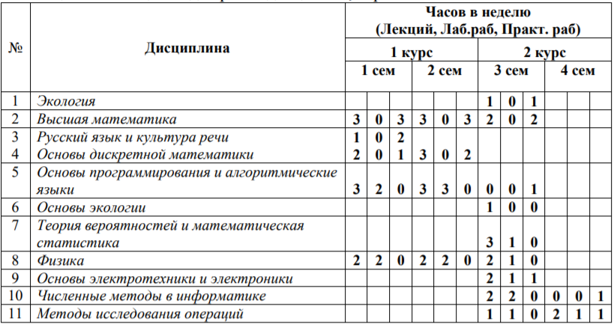

Учеба:
- Меню, содержащее гиперссылки на все страницы сайта;
- Полное название университета;
- Полное название кафедры;
- Перечень изучаемых дисциплин с 1 по 4 семестр, выполненный в виде таблицы (см. таблицы 1.5 и 1.6 выше) в соответствии с вариантом задания. Номер варианта выбирается как остаток от деления последней цифры номера зачетной книжки на 2 плюс 1.
Необходимым является использование следующих элементов HTML: семантические элементы, блоки, таблицы, гиперссылки, стили.
Фотоальбом:
- 15 фотографий представленных в виде таблицы, по N*) фото в строке; каждое фото должно иметь всплывающую подсказку с его названием, а также подпись с его названием под фото.
- гиперссылка на главную страницу.
Необходимым является использование следующих элементов HTML: семантические элементы, блоки, графические элементы, гиперссылки.
Контакт:
Данная страница позволяет отправить сообщение на Ваш персональный почтовый ящик. Страница должна содержать форму ввода данных о пользователе-отправителе, поле ввода сообщения, кнопки «Отправить» и «Очистить форму». Состав данных о пользователе:
- Фамилия Имя Отчество (строка ввода);
- Пол (Radiobuttons)
- Возраст (выпадающее меню);
- E-mail(строка ввода);
Кнопка «Отправить» инициирует отправку сообщения на Ваш Е-mail, а нажатие на кнопку «Очистить форму» должно приводить к очистке всех полей данных. Необходимым является использование типов input тегов из спецификации HTML 5.
Тест по дисциплине (название дисциплины зависит от варианта)
Необходимо реализовать гиперссылку на разработанный тест с соответствующей дисциплины страницы «Учеба» (варианты заданий представлены в таблице 1.4).
Данная страница должна обеспечивать ввод данных пользователя и ответов пользователя на 3 тестовых вопроса по дисциплине (типы вопросов выбираются в соответствии с вариантом задания). Состав данных о пользователе:
- Фамилия Имя Отчество (строка ввода);
- Группа (список выбора с группировкой по курсам).
Форма также должна содержать кнопки «Отправить» (инициирует отправку теста на Ваш Е-mail), и «Очистить форму».
Вопросы для теста и варианты ответов (в случае необходимости) составить самостоятельно, используя знания и конспект лекций по соответствующей дисциплине.
Необходимым является использование типов input тегов из спецификации HTML 5.
Примечания:
1. Заголовок каждой HTML-страницы должен содержать название сайта и название данной страницы (например: «Персональный сайт Иванова Ивана. Главная страница.»). Все страницы должны быть выполненными в одном стиле (иметь одинаковый цвет фона или фоновое изображение и тп).
2. При выполнении верстки страниц использовать блочный метод и все семантические элементы разметки HTML 5. Приветствуется использование CSS фреймворка [5-6].
3. Для задания внешнего вида содержимого веб-страниц использовать CSS.
4. Необходимо выполнить валидацию разработанных страниц в соответствии со стандартами HTML 5 [8] и CSS 3 [9].
5. ПРИ ВЫПОЛНЕНИИ ЛАБОРАТОРНОЙ РАБОТЫ ЗАПРЕЩАЕТСЯ ПОЛЬЗОВАТЬСЯ ГРАФИЧЕСКИМИ HTML РЕДАКТОРАМИ ИЛИ КОНВЕРТЕРАМИ В ФОРМАТ HTML!

1.3 Ход работы

Главная страница:
- Меню, содержащее гиперссылки на все страницы сайта;
- Фамилия Имя Отчество;
- Фотография;
- Группа;
- Номер и название настоящей лабораторной работы.
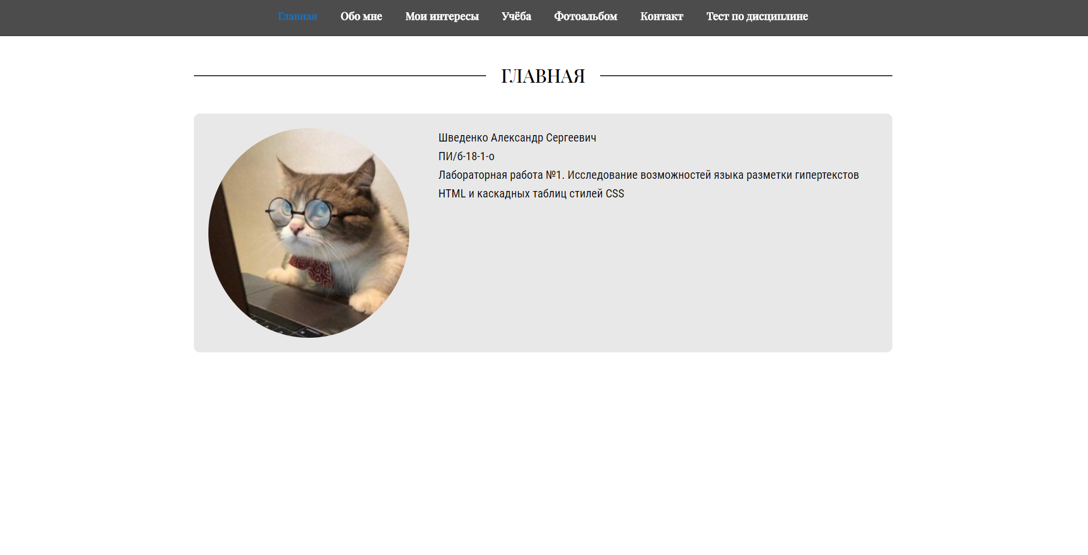
Рисунок 1.2 – Главная страница

Обо мне:
- Меню, содержащее гиперссылки на все страницы сайта;
- Автобиография в произвольной форме (возможно использование и графического материала);
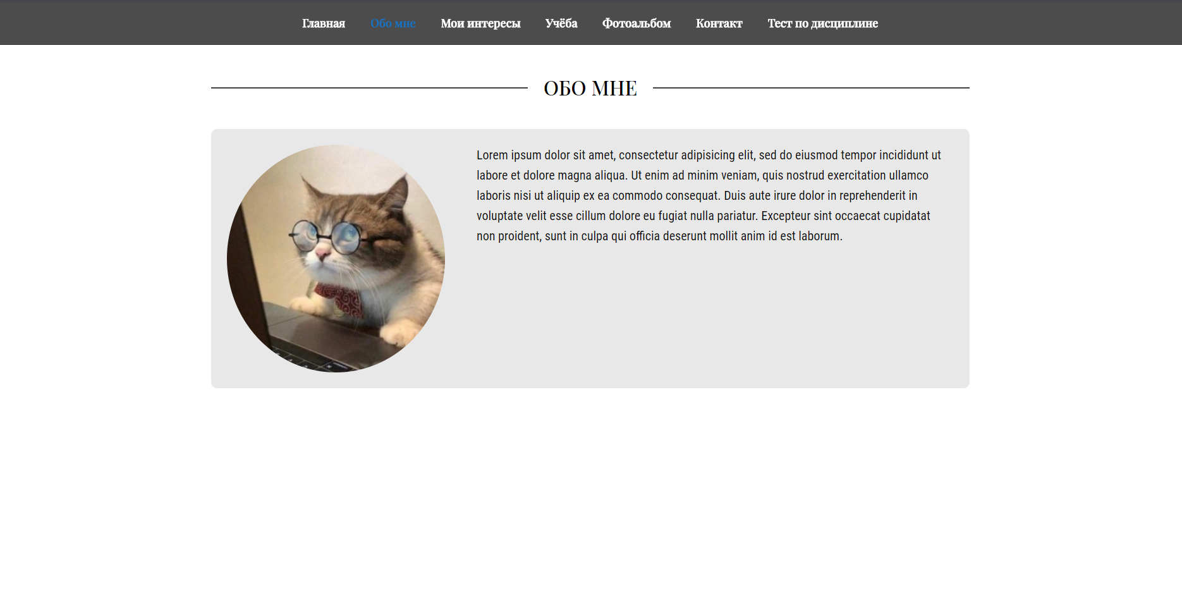
Рисунок 1.3 – Обо мне

Мои интересы:
- Меню, содержащее гиперссылки на все страницы сайта;
- содержание страницы, выполненное в виде списка гиперссылок на якоря внутри этой страницы (например: мое хобби, мои любимые книги, моя любимая музыка, мои любимые фильмы и т.п.);
- непосредственно содержимое каждого из разделов;
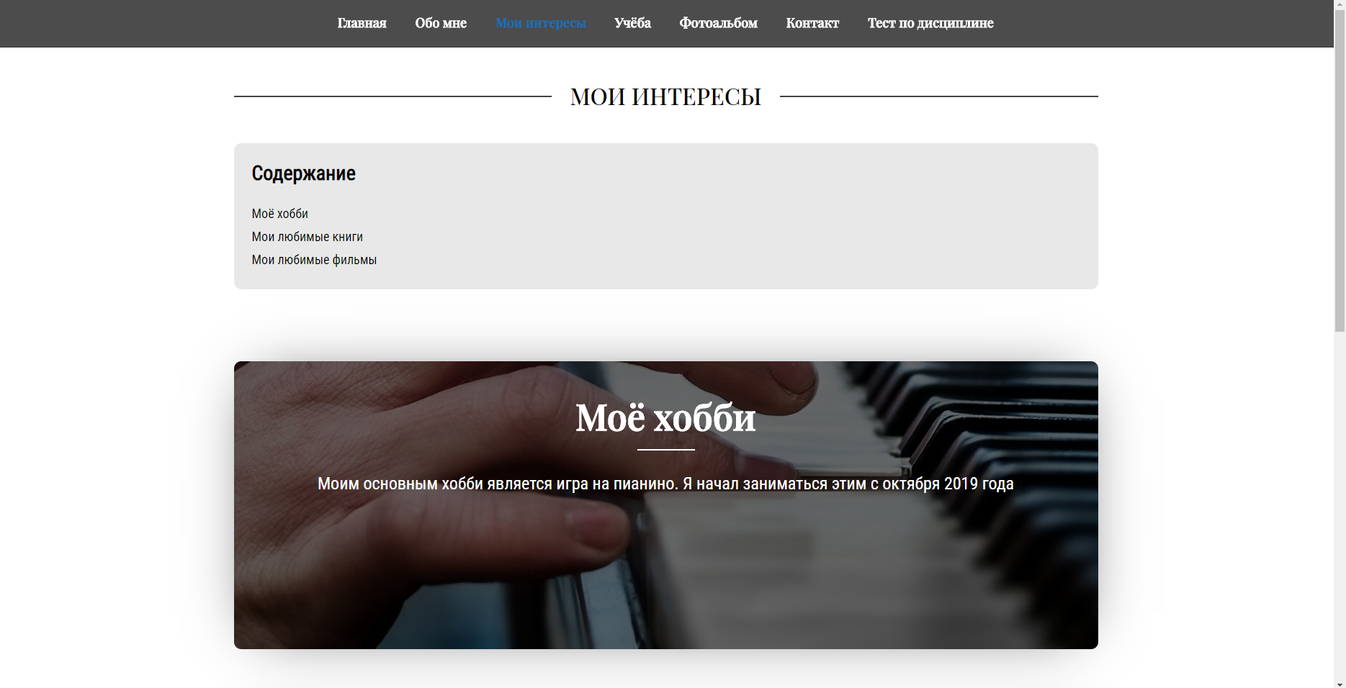
Рисунок 1.4 – Мои интересы

Учеба:
- Меню, содержащее гиперссылки на все страницы сайта;
- Полное название университета;
- Полное название кафедры;
- Перечень изучаемых дисциплин с 1 по 4 семестр, выполненный в виде таблицы (см. таблицы 1.5 и 1.6 выше) в соответствии с вариантом задания. Номер варианта выбирается как остаток от деления последней цифры номера зачетной книжки на 2 плюс 1.
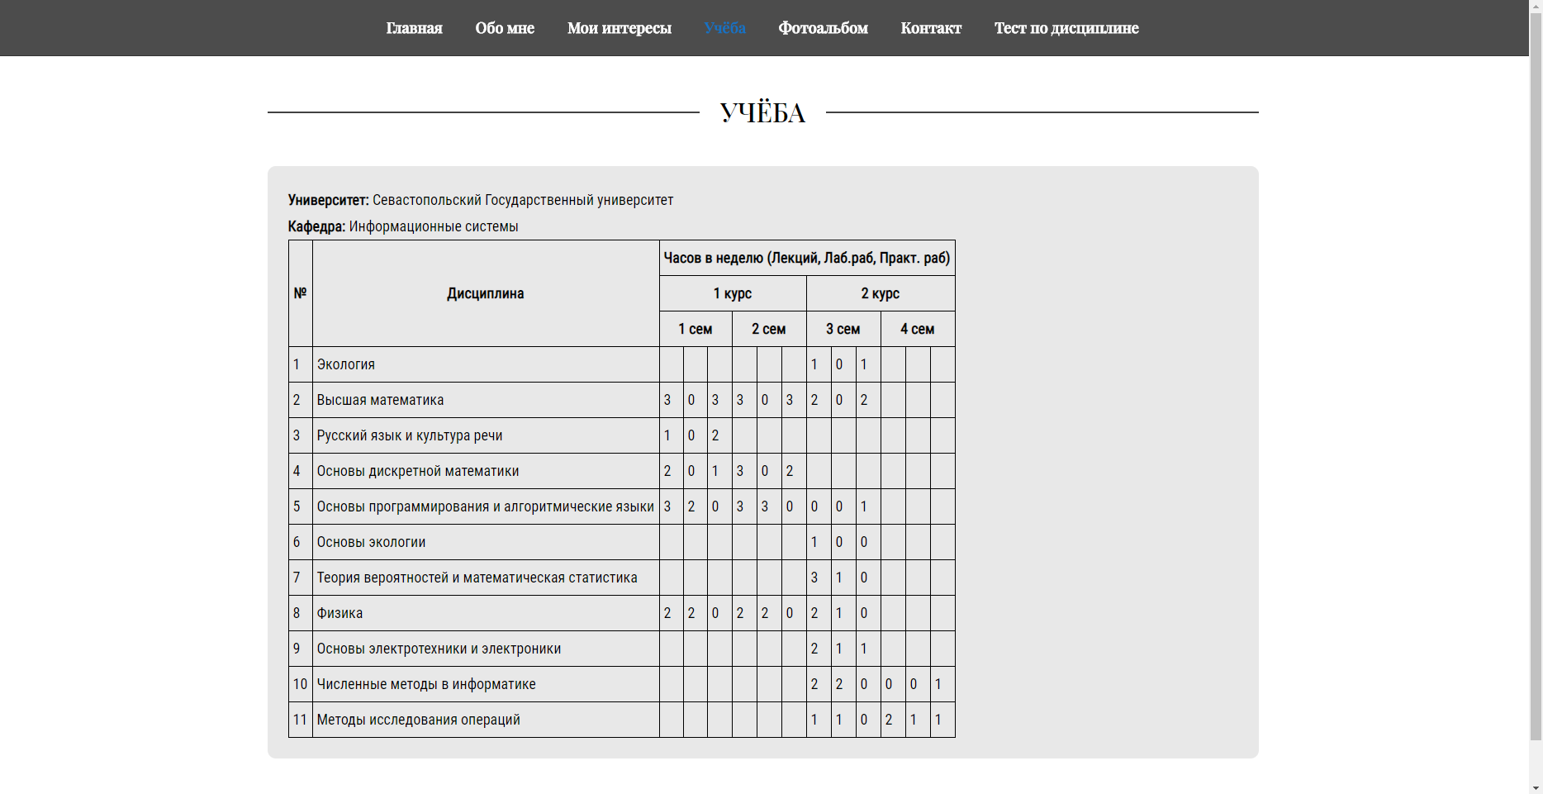
Рисунок 1.5 – Учёба

Фотоальбом:
- 15 фотографий представленных в виде таблицы, по N*) фото в строке; каждое фото должно иметь всплывающую подсказку с его названием, а также подпись с его названием под фото.
- гиперссылка на главную страницу.
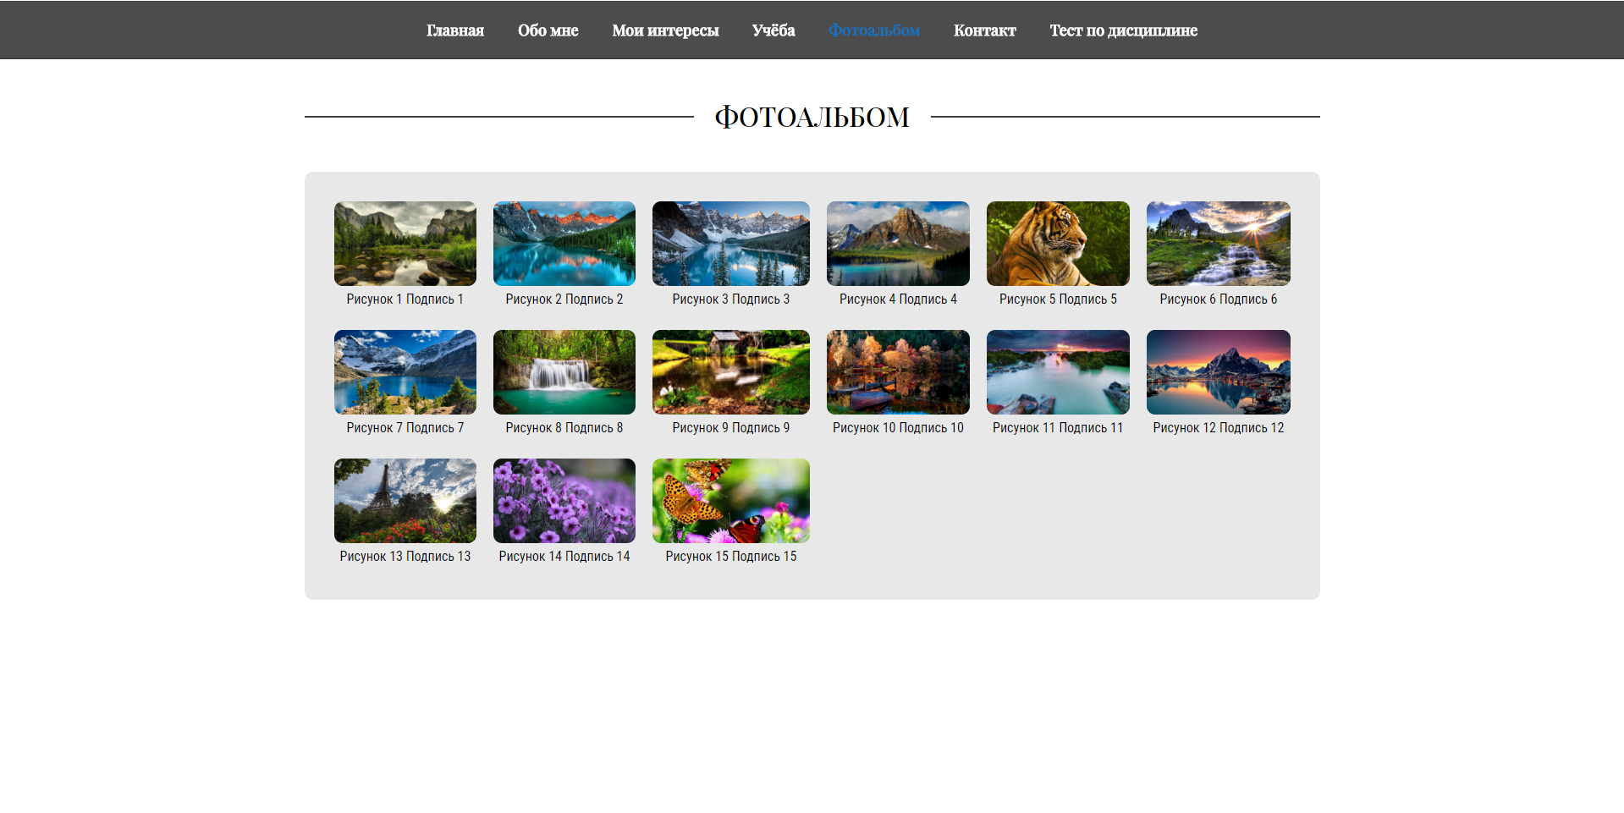
Рисунок 1.6 – Фотоальбом

Контакт:
Данная страница позволяет отправить сообщение на Ваш персональный почтовый ящик. Страница должна содержать форму ввода данных о пользователе-отправителе, поле ввода сообщения, кнопки «Отправить» и «Очистить форму». Состав данных о пользователе:
- Фамилия Имя Отчество (строка ввода);
- Пол (Radiobuttons)
- Возраст (выпадающее меню);
- E-mail(строка ввода);
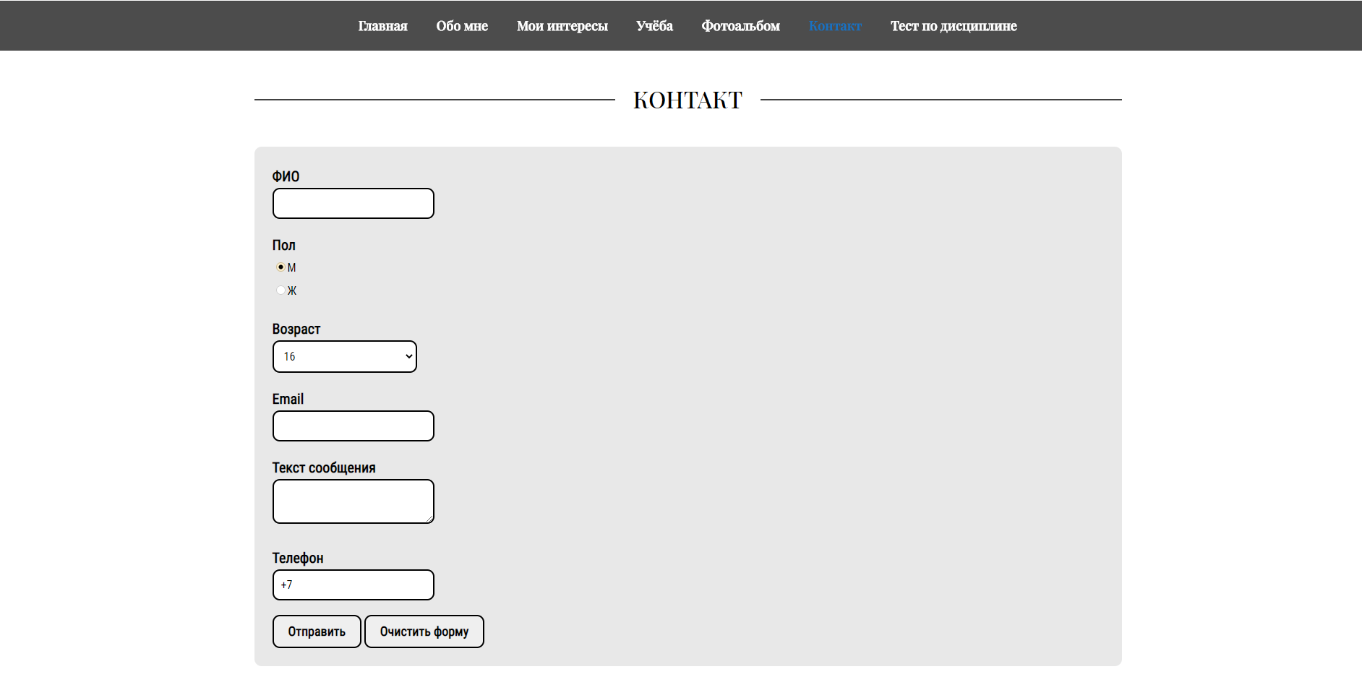
Рисунок 1.7 – Контакт

Тест по дисциплине (название дисциплины зависит от варианта)
Необходимо реализовать гиперссылку на разработанный тест с соответствующей дисциплины страницы «Учеба» (варианты заданий представлены в таблице 1.4).
Данная страница должна обеспечивать ввод данных пользователя и ответов пользователя на 3 тестовых вопроса по дисциплине (типы вопросов выбираются в соответствии с вариантом задания). Состав данных о пользователе:
- Фамилия Имя Отчество (строка ввода);
- Группа (список выбора с группировкой по курсам).

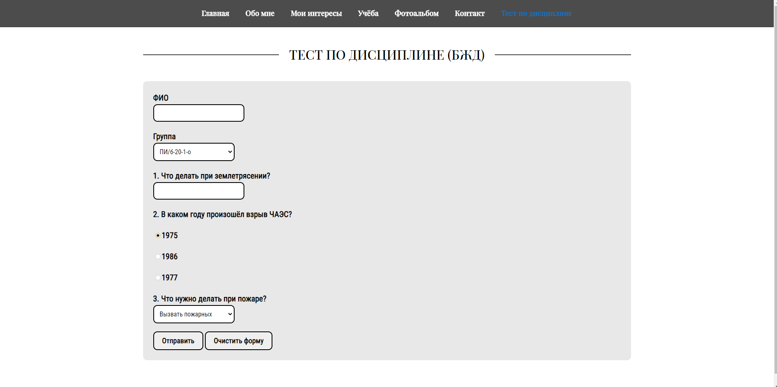
Рисунок 1.8 – Тест по дисциплине

При проверке страниц на соответствие стандартов html выявлено всего одно предупреждение:
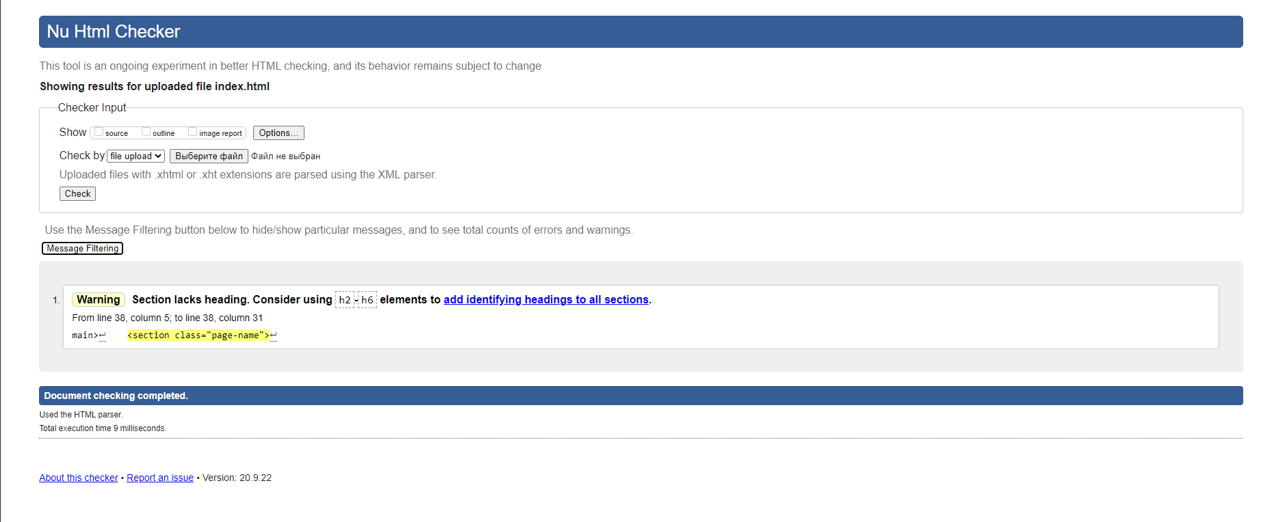
Рисунок 1.9 – Валидация страницы

Код HTML
<!DOCTYPE html>
<html lang="en" dir="ltr">
<head>
<meta charset="utf-8">
<title>Персональный сайт Шведенко Александра. Главная страница</title>
<link rel="stylesheet" href="css/reset.css">
<link rel="stylesheet" href="css/main.css">
</head>
<body>
<header>
<nav>
<ul>
<li>
<a class="active" href="index.html">Главная</a>
</li>
<li>
<a href="aboutMe.html">Обо мне</a>
</li>
<li>
<a href="interests.html">Мои интересы</a>
</li>
<li>
<a href="education.html">Учёба</a>
</li>
<li>
<a href="album.html">Фотоальбом</a>
</li>
<li>
<a href="contact.html">Контакт</a>
</li>
<li>
<a href="test.html">Тест по дисциплине</a>
</li>
</ul>
</nav>
</header>
<main>
<section class="page-name">
<span>Главная</span>
</section>
<div class="content-wrapper">
<div class="person-info-wrapper grey-block">
<img src="img/eeEgrrRIERE.jpg" alt="">
<div class="person-info">
<p>Шведенко Александр Сергеевич</p>
<p>ПИ/б-18-1-о</p>
<p>Лабораторная работа №1. Исследование возможностей языка разметки гипертекстов HTML и каскадных таблиц стилей CSS</p>
</div>
</div>
</div>
</main>
<footer>

</footer>
</body>
</html>
<!DOCTYPE html>
<html lang="en" dir="ltr">
<head>
<meta charset="utf-8">
<title>Персональный сайт Шведенко Александра. Обо мне</title>
<link rel="stylesheet" href="css/reset.css">
<link rel="stylesheet" href="css/main.css">
</head>
<body>
<header>
<nav>
<ul>
<li>
<a href="index.html">Главная</a>
</li>
<li>
<a class="active" href="aboutMe.html">Обо мне</a>
</li>
<li>
<a href="interests.html">Мои интересы</a>
</li>
<li>
<a href="education.html">Учёба</a>
</li>
<li>
<a href="album.html">Фотоальбом</a>
</li>
<li>
<a href="contact.html">Контакт</a>
</li>
<li>
<a href="test.html">Тест по дисциплине</a>
</li>
</ul>
</nav>
</header>
<main>
<section class="page-name">
<span>Обо мне</span>
</section>
<div class="content-wrapper">
<div class="person-info-wrapper grey-block">
<img src="img/eeEgrrRIERE.jpg" alt="">
<div class="person-info">
<p>Lorem ipsum dolor sit amet, consectetur adipisicing elit, sed do eiusmod tempor incididunt ut labore et dolore magna aliqua. Ut enim ad minim veniam, quis nostrud exercitation ullamco laboris nisi ut aliquip ex ea commodo consequat. Duis aute irure dolor in reprehenderit in voluptate velit esse cillum dolore eu fugiat nulla pariatur. Excepteur sint occaecat cupidatat non proident, sunt in culpa qui officia deserunt mollit anim id est laborum.</p>
</div>
</div>
</div>
</main>
<footer>

</footer>
</body>
</html>
<!DOCTYPE html>
<html lang="en" dir="ltr">
<head>
<meta charset="utf-8">
<title>Персональный сайт Шведенко Александра. Фотоальбом</title>
<link rel="stylesheet" href="css/reset.css">
<link rel="stylesheet" href="css/main.css">
</head>
<body>
<header>
<nav>
<ul>
<li>
<a href="index.html">Главная</a>
</li>
<li>
<a href="aboutMe.html">Обо мне</a>
</li>
<li>
<a href="interests.html">Мои интересы</a>
</li>
<li>
<a href="education.html">Учёба</a>
</li>
<li>
<a class="active" href="album.html">Фотоальбом</a>
</li>
<li>
<a href="contact.html">Контакт</a>
</li>
<li>
<a href="test.html">Тест по дисциплине</a>
</li>
</ul>
</nav>
</header>
<main>
<section class="page-name">
<span>Фотоальбом</span>
</section>
<div class="content-wrapper grey-block album">
<table>
<tr>
<td>
<figure>
<img src='img/films.jpg'>
<p>Рисунок 1 - Подпись 1</p>
<figcaption>Рисунок 1 - Подпись 1</figcaption>
</figure>
</td>
<td>
<figure>
<img src='img/films.jpg'>
<p>Рисунок 2 - Подпись 2</p>
<figcaption>Рисунок 2 - Подпись 2</figcaption>
</figure>
</td>
<td>
<figure>
<img src='img/films.jpg'>
<p>Рисунок 3 - Подпись 3</p>
<figcaption>Рисунок 3 - Подпись 3</figcaption>
</figure>
</td>
<td>
<figure>
<img src='img/films.jpg'>
<p>Рисунок 4 - Подпись 4</p>
<figcaption>Рисунок 4 - Подпись 4</figcaption>
</figure>
</td>
<td>
<figure>
<img src='img/films.jpg'>
<p>Рисунок 5 - Подпись 5</p>
<figcaption>Рисунок 5 - Подпись 5</figcaption>
</figure>
</td>
<td>
<figure>
<img src='img/films.jpg'>
<p>Рисунок 6 - Подпись 6</p>
<figcaption>Рисунок 6 - Подпись 6</figcaption>
</figure>
</td>
</tr>
<tr>
<td>
<figure>
<img src='img/films.jpg'>
<p>Рисунок 7 - Подпись 7</p>
<figcaption>Рисунок 7 - Подпись 7</figcaption>
</figure>
</td>
<td>
<figure>
<img src='img/films.jpg'>
<p>Рисунок 8 - Подпись 8</p>
<figcaption>Рисунок 8 - Подпись 8</figcaption>
</figure>
</td>
<td>
<figure>
<img src='img/films.jpg'>
<p>Рисунок 9 - Подпись 9</p>
<figcaption>Рисунок 9 - Подпись 9</figcaption>
</figure>
</td>
<td>
<figure>
<img src='img/films.jpg'>
<p>Рисунок 10 - Подпись 10</p>
<figcaption>Рисунок 10 - Подпись 10</figcaption>
</figure>
</td>
<td>
<figure>
<img src='img/films.jpg'>
<p>Рисунок 11 - Подпись 11</p>
<figcaption>Рисунок 11 - Подпись 11</figcaption>
</figure>
</td>
<td>
<figure>
<img src='img/films.jpg'>
<p>Рисунок 12 - Подпись 12</p>
<figcaption>Рисунок 12 - Подпись 12</figcaption>
</figure>
</td>
</tr>
<tr>
<td>
<figure>
<img src='img/films.jpg'>
<p>Рисунок 13 - Подпись 13</p>
<figcaption>Рисунок 13 - Подпись 13</figcaption>
</figure>
</td>
<td>
<figure>
<img src='img/films.jpg'>
<p>Рисунок 14 - Подпись 14</p>
<figcaption>Рисунок 14 - Подпись 14</figcaption>
</figure>
</td>
<td>
<figure>
<img src='img/films.jpg'>
<p>Рисунок 15 - Подпись 15</p>
<figcaption>Рисунок 15 - Подпись 15</figcaption>
</figure>
</td>
</tr>
</table>
</div>
</main>
<footer>

</footer>
</body>
</html>
<!DOCTYPE html>
<html lang="en" dir="ltr">
<head>
<meta charset="utf-8">
<title>Персональный сайт Шведенко Александра. Контакт</title>
<link rel="stylesheet" href="css/reset.css">
<link rel="stylesheet" href="css/main.css">
</head>
<body>
<header>
<nav>
<ul>
<li>
<a href="index.html">Главная</a>
</li>
<li>
<a href="aboutMe.html">Обо мне</a>
</li>
<li>
<a href="interests.html">Мои интересы</a>
</li>
<li>
<a href="education.html">Учёба</a>
</li>
<li>
<a href="album.html">Фотоальбом</a>
</li>
<li>
<a class="active" href="contact.html">Контакт</a>
</li>
<li>
<a href="test.html">Тест по дисциплине</a>
</li>
</ul>
</nav>
</header>
<main>
<section class="page-name">
<span>Контакт</span>
</section>
<div class="content-wrapper grey-block">
<form class="contact-form" action="index.php" method="post">
<p>ФИО</p>
<input type="text" name="fio" value="" required>

<p>Пол</p>
<p class="radio"><input class="radio-input" type="radio" name="sex" value="m" checked>М</p>
<p class="radio"><input class="radio-input" type="radio" name="sex" value="z">Ж</p>

<p>Возраст</p>
<select class="" name="age">
<option value="">16</option>
<option value="">17</option>
<option value="">18</option>
<option value="">19</option>
<option value="">20</option>
</select>

<p>Email</p>
<input type="email" name="email" value="" required><br>
<button class="main-btn" type="submit" name="button">Отправить</button>
<button class="main-btn" type="reset" name="button">Очистить форму</button>
</form>
</div>
</main>
<footer>

</footer>
</body>
</html>
<!DOCTYPE html>
<html lang="en" dir="ltr">
<head>
<meta charset="utf-8">
<title>Персональный сайт Шведенко Александра. Учёба</title>
<link rel="stylesheet" href="css/reset.css">
<link rel="stylesheet" href="css/main.css">
</head>
<body>
<header>
<nav>
<ul>
<li>
<a href="index.html">Главная</a>
</li>
<li>
<a href="aboutMe.html">Обо мне</a>
</li>
<li>
<a href="interests.html">Мои интересы</a>
</li>
<li>
<a class="active" href="education.html">Учёба</a>
</li>
<li>
<a href="album.html">Фотоальбом</a>
</li>
<li>
<a href="contact.html">Контакт</a>
</li>
<li>
<a href="test.html">Тест по дисциплине</a>
</li>
</ul>
</nav>
</header>
<main>
<section class="page-name">
<span>Учёба</span>
</section>
<div class="content-wrapper">
<div class="grey-block education-page">
<p><span class="text-bold">Университет:</span> Севастопольский Государственный университет</p>
<p><span class="text-bold">Кафедра:</span> Информационные системы</p>
<table border="1">
<tr>
<th rowspan="3">№</th>
<th rowspan="3">Дисциплина</th>
<th colspan="12">Часов в неделю (Лекций, Лаб.раб, Практ. раб)</th>
</tr>
<tr>
<th colspan="6">1 курс</th>
<th colspan="6">2 курс</th>
</tr>
<tr>
<th colspan="3">1 сем</th>
<th colspan="3">2 сем</th>
<th colspan="3">3 сем</th>
<th colspan="3">4 сем</th>
</tr>
<tr>
<td>1</td>
<td>Экология</td>

<td></td>
<td></td>
<td></td>
<td></td>
<td></td>
<td></td>
<td>1</td>
<td>0</td>
<td>1</td>
<td></td>
<td></td>
<td></td>
</tr>
<tr>
<td>2</td>
<td>Высшая математика</td>

<td>3</td>
<td>0</td>
<td>3</td>
<td>3</td>
<td>0</td>
<td>3</td>
<td>2</td>
<td>0</td>
<td>2</td>
<td></td>
<td></td>
<td></td>
</tr>
<tr>
<td>3</td>
<td>Русский язык и культура речи</td>

<td>1</td>
<td>0</td>
<td>2</td>
<td></td>
<td></td>
<td></td>
<td></td>
<td></td>
<td></td>
<td></td>
<td></td>
<td></td>
<tr>
<td>4</td>
<td>Основы дискретной математики</td>

<td>2</td>
<td>0</td>
<td>1</td>
<td>3</td>
<td>0</td>
<td>2</td>
<td></td>
<td></td>
<td></td>
<td></td>
<td></td>
<td></td>
</tr>
</tr>
<tr>
<td>5</td>
<td>Основы программирования и алгоритмические языки</td>

<td>3</td>
<td>2</td>
<td>0</td>
<td>3</td>
<td>3</td>
<td>0</td>
<td>0</td>
<td>0</td>
<td>1</td>
<td></td>
<td></td>
<td></td>
</tr>
<tr>
<td>6</td>
<td>Основы экологии</td>

<td></td>
<td></td>
<td></td>
<td></td>
<td></td>
<td></td>
<td>1</td>
<td>0</td>
<td>0</td>
<td></td>
<td></td>
<td></td>
</tr>
<tr>
<td>7</td>
<td>Теория вероятностей и математическая статистика</td>

<td></td>
<td></td>
<td></td>
<td></td>
<td></td>
<td></td>
<td>3</td>
<td>1</td>
<td>0</td>
<td></td>
<td></td>
<td></td>
</tr>
<tr>
<td>8</td>
<td>Физика</td>

<td>2</td>
<td>2</td>
<td>0</td>
<td>2</td>
<td>2</td>
<td>0</td>
<td>2</td>
<td>1</td>
<td>0</td>
<td></td>
<td></td>
<td></td>
</tr>
<tr>
<td>9</td>
<td>Основы электротехники и электроники</td>

<td></td>
<td></td>
<td></td>
<td></td>
<td></td>
<td></td>
<td>2</td>
<td>1</td>
<td>1</td>
<td></td>
<td></td>
<td></td>
</tr>
<tr>
<td>10</td>
<td>Численные методы в информатике</td>

<td></td>
<td></td>
<td></td>
<td></td>
<td></td>
<td></td>
<td>2</td>
<td>2</td>
<td>0</td>
<td>0</td>
<td>0</td>
<td>1</td>
</tr>
<tr>
<td>11</td>
<td>Методы исследования операций</td>

<td></td>
<td></td>
<td></td>
<td></td>
<td></td>
<td></td>
<td>1</td>
<td>1</td>
<td>0</td>
<td>2</td>
<td>1</td>
<td>1</td>
</tr>
</table>
</div>
</div>
</main>
<footer>

</footer>
</body>
</html>
<!DOCTYPE html>
<html lang="en" dir="ltr">
<head>
<meta charset="utf-8">
<title>Персональный сайт Шведенко Александра. Мои интересы</title>
<link rel="stylesheet" href="css/reset.css">
<link rel="stylesheet" href="css/main.css">
</head>
<body>
<header>
<nav>
<ul>
<li>
<a href="index.html">Главная</a>
</li>
<li>
<a href="aboutMe.html">Обо мне</a>
</li>
<li>
<a class="active" href="interests.html">Мои интересы</a>
</li>
<li>
<a href="education.html">Учёба</a>
</li>
<li>
<a href="album.html">Фотоальбом</a>
</li>
<li>
<a href="contact.html">Контакт</a>
</li>
<li>
<a href="test.html">Тест по дисциплине</a>
</li>
</ul>
</nav>
</header>
<main>
<section class="page-name">
<span>Мои интересы</span>
</section>
<div class="content-wrapper">
<div class="grey-block content">
<span>Содержание</span>
<ul>
<a href="#hobby">
<li>Моё хобби</li>
</a>
<a href="#books">
<li>Мои любимые книги</li>
</a>
<a href="#films">
<li>Мои любимые фильмы</li>
</a>
</ul>
</div>

<div id="hobby" class="parallax-wrapper">
<div class="parallax-img" style="background: url('../img/piano.jpg') no-repeat fixed;"></div>
<div class="parallax">
<div class="parallax-title">Моё хобби</div>
<hr class="parallax-hr">
<div class="parallax-content">Моим основным хобби является игра на пианино. Я начал заниматься этим с октября 2019 года</div>
</div>
</div>

<div id="books" class="parallax-wrapper">
<div class="parallax-img" style="background: url('../img/books.jpg') no-repeat fixed;"></div>
<div class="parallax">
<div class="parallax-title">Мои любимые книги</div>
<hr class="parallax-hr">
<div class="parallax-content">
Моими любимыми книгами являются:
<ol>
<li>"Мастер и Маргарита"</li>
<li>"Маленький принц"</li>
</ol>
</div>
</div>
</div>

<div id="films" class="parallax-wrapper">
<div class="parallax-img" style="background: url('../img/films.jpg') no-repeat fixed;"></div>
<div class="parallax">
<div class="parallax-title">Мои любимые фильмы</div>
<hr class="parallax-hr">
<div class="parallax-content">
Lorem ipsum dolor sit amet, consectetur adipisicing elit, sed do eiusmod tempor incididunt ut labore et dolore magna aliqua. Ut enim ad minim veniam, quis nostrud exercitation ullamco laboris nisi ut aliquip ex ea commodo consequat. Duis aute irure dolor in reprehenderit in voluptate velit esse cillum dolore eu fugiat nulla pariatur. Excepteur sint occaecat cupidatat non proident, sunt in culpa qui officia deserunt mollit anim id est laborum.
</div>
</div>
</div>
</div>
</main>
<footer>

</footer>
</body>
</html>
<!DOCTYPE html>
<html lang="en" dir="ltr">
<head>
<meta charset="utf-8">
<title>Персональный сайт Шведенко Александра. Тест по дисциплине</title>
<link rel="stylesheet" href="css/reset.css">
<link rel="stylesheet" href="css/main.css">
</head>
<body>
<header>
<nav>
<ul>
<li>
<a href="index.html">Главная</a>
</li>
<li>
<a href="aboutMe.html">Обо мне</a>
</li>
<li>
<a href="interests.html">Мои интересы</a>
</li>
<li>
<a href="education.html">Учёба</a>
</li>
<li>
<a href="album.html">Фотоальбом</a>
</li>
<li>
<a href="contact.html">Контакт</a>
</li>
<li>
<a class="active" href="test.html">Тест по дисциплине</a>
</li>
</ul>
</nav>
</header>
<main>
<section class="page-name">
<span>Тест по дисциплине (БЖД)</span>
</section>
<div class="content-wrapper grey-block">
<form class="contact-form" action="index.php" method="post">
<p>ФИО</p>
<input type="text" name="fio" value="" required>

<p>Группа</p>
<select class="" name="age">
<optgroup label="1 курс">
<option value="">ПИ/б-20-1-о</option>
</optgroup>
<optgroup label="2 курс">
<option value="">ПИ/б-19-1-о</option>
</optgroup>
<optgroup label="3 курс">
<option value="">ПИ/б-18-1-о</option>
</optgroup>
<optgroup label="4 курс">
<option value="">ПИ/б-17-1-о</option>
</optgroup>
</select>

<p>1. Как называется предмет по которому проводится тест?</p>
<input type="text" name="" value="">

<p>2. В каком году произошёл взрыв ЧАЭС?</p>
<p><input class="radio-input" type="radio" name="q-2" value="">1975</p>
<p><input class="radio-input" type="radio" name="q-2" value="">1986</p>
<p><input class="radio-input" type="radio" name="q-2" value="">1977</p>

<p>3. Вы когда-нибудь надевали противогаз?</p>
<select class="" name="">
<option value="">да</option>
<option value="">нет</option>
</select>

<br>
<button class="main-btn" type="submit" name="button">Отправить</button>
<button class="main-btn" type="reset" name="button">Очистить форму</button>
</form>
</div>
</main>
<footer>

</footer>
</body>
</html>

Код CSS
@import url('https://fonts.googleapis.com/css2?family=Playfair+Display:wght@500&family=Roboto&family=Roboto+Condensed&display=swap');
:root {
--primary-color: #1871c3;
--grey-color: #e8e8e8;
--main-font: 'Playfair Display', sans-serif;
--second-font: 'Roboto Condensed', sans-serif;
}

header {
width: 100%;
position: fixed;
background-color: #fff;
top: 0;
backdrop-filter: saturate(180%) blur(5px);
background-color: rgba(0, 0, 0, 0.7);
z-index: 1000;
border-bottom: 1px solid #323232;
}

header nav ul {
width: fit-content;
display: flex;
margin: 0 auto;
}

header nav li {
padding: 25px 20px;
color: #fff;
font-size: 18px;
font-family: var(--main-font);
font-weight: bold;
}

header nav li a {
color: #fff;
transition: .3s;
}

header nav li a:hover {
color: var(--primary-color);
transition: .3s;
}

header nav li a.active {
color: var(--primary-color);
}

main {
width: 1200px;
/* height: 3000px; */
margin: 0 auto;
margin-top: 120px;
margin-bottom: 100px;
border-radius: 10px;
background-color: #fff;
}

.content-wrapper {
line-height: 32px;
font-family: var(--second-font);
}

.page-name {
position: relative;
width: 100%;
font-size: 32px;
font-family: var(--main-font);
text-transform: uppercase;
text-align: center;
margin-bottom: 50px;
}

.page-name span {
position: relative;
z-index: 10;
background-color: #fff;
padding: 0 25px;
}

.page-name:after {
position: absolute;
top: 50%;
left: 0;
content: '';
width: 100%;
height: 2px;
background-color: #414141;
z-index: 2;
}

.person-info-wrapper {
display: grid;
grid-template-columns: 30% 65%;
grid-gap: 50px;
margin-top: 50px;
font-family: var(--second-font);
font-size: 20px;
}

.person-info-wrapper img {
width: 100%;
height: 360px;
object-fit: cover;
border-radius: 50%;
}

.grey-block, .white-block {
width: 100%;
background-color: var(--grey-color);
padding: 25px;
border-radius: 10px;
box-sizing: border-box;
}

.white-block {
background-color: #fff;
}

.content>span {
font-weight: bold;
font-size: 28px;
}

.content ul {
margin-top: 20px;
font-size: 18px;
}

.content ul a {
display: block;
transition: .3s;
}

.content ul a:hover {
color: var(--primary-color);
transition: .3s;
}

.parallax-wrapper {
position: relative;
margin-top: 100px;
width: 100%;
border-radius: 10px;
-webkit-box-shadow: 0px 0px 86px -33px rgba(0, 0, 0, 0.75);
-moz-box-shadow: 0px 0px 86px -33px rgba(0, 0, 0, 0.75);
box-shadow: 0px 0px 86px -33px rgba(0, 0, 0, 0.75);
min-height: 400px;
}

.parallax-img {
display: block;
position: absolute;
top: 0;
left: 0;
width: 1200px;
min-height: 400px;
background-position: center center;
-webkit-background-size: cover;
-moz-background-size: cover;
-o-background-size: cover;
background-size: cover;
border-radius: 10px;
filter: brightness(40%);
z-index: 4;
}

.parallax {
display: grid;
position: relative;
z-index: 5;
padding: 60px;
color: #fff;
justify-content: center;
text-align: center;
}

.parallax-title {
font-size: 50px;
font-weight: bold;
font-family: var(--main-font);
}

.parallax-hr {
width: 80px;
height: 2px;
margin: 30px auto;
background-color: #fff;
border: 0;
}

.parallax-content {
font-size: 24px;
}

.parallax-content ol {
list-style: decimal;
}

.text-bold {
font-weight: bold;
}

.education-page {
font-size: 18px;
}

.education-page table th {
font-weight: bold;
vertical-align: middle;
}

.education-page table * {
padding: 5px;
border: 1px solid #000;
}

.album table {
width: 100%;
box-sizing: border-box;
}

.album img {
display: block;
width: 100%;
height: auto;
border-radius: 10px;
}

.album td {
position: relative;
padding: 10px;
}

.album td p {
width: 171px;
height: 96px;
position: absolute;
top: 11px;
left: 10px;
display: flex;
justify-content: center;
align-items: center;
background-color: rgba(38, 38, 38, 0.7);
color: #fff;
opacity: 0;
transition: .3s;
border-radius: 10px;
}

.album td:hover p {
opacity: 1;
transition: .3s;
cursor: pointer;
}

.contact-form p:not(.radio) {
font-weight: bold;
margin-top: 20px;
font-size: 20px;
}

.contact-form p:nth-child(1) {
margin-top: 0;
}

input:not(.radio-input) {
width: 200px;
padding: 10px;
border-radius: 10px;
border: 2px solid #000;
font-size: 16px;
font-family: var(--second-font);
transition: .3s;
}

input:focus {
border: 2px solid var(--primary-color);
transition: .3s;
}

.main-btn {
margin-top: 20px;
border-radius: 10px;
border: 2px solid #000;
font-family: var(--second-font);
padding: 10px 20px;
font-size: 18px;
font-weight: bold;
transition: .3s;
}

.main-btn:hover {
cursor: pointer;
background-color: #000;
color: #fff;
transition: .3s;
}

select {
width: 200px;
padding: 10px;
border-radius: 10px;
border: 2px solid #000;
font-size: 16px;
font-family: var(--second-font);
transition: .3s;
}

select:hover {
border: 2px solid var(--primary-color);
transition: .3s;
cursor: pointer;
}
html, body, div, span, applet, object, iframe, h1, h2, h3, h4, h5, h6, p, blockquote, pre, a, abbr, acronym, address, big, cite, code, del, dfn, em, img, ins, kbd, q, s, samp, small, strike, strong, sub, sup, tt, var, b, u, i, center, dl, dt, dd, ol, ul, li, fieldset, form, label, legend, table, caption, tbody, tfoot, thead, tr, th, td, article, aside, canvas, details, embed, figure, figcaption, footer, header, hgroup, menu, nav, output, ruby, section, summary, time, mark, audio, video {
margin: 0;
padding: 0;
border: 0;
font-size: 100%;
font: inherit;
vertical-align: baseline;
text-decoration: none;
}

/* HTML5 display-role reset for older browsers */

* {
outline: none;
}

a {
color: #000;
}

article, aside, details, figcaption, figure, footer, header, hgroup, menu, nav, section {
display: block;
}

body {
line-height: 1;
}

ol, ul {
list-style: none;
}

blockquote, q {
quotes: none;
}

blockquote:before, blockquote:after, q:before, q:after {
content: '';
content: none;
}

table {
border-collapse: collapse;
border-spacing: 0;
}

Вывод

Выполнив данную лабораторную работу был изучен язык разметки документов HTML, его спецификацию HTML5, а также основные элементы языка, такие как: гиперссылки, изображения, таблицы, списки, поля для ввода. Кроме этого были изучены каскадные таблицы стилей CSS, которые помогают стилизовать элементы HTML.

